Ginebra, 11 de julio de 2006
UNIÓN INTERNACIONAL DE TELECOMUNICACIONES
Oficina de Normalización
de las Telecomunicaciones

Ref: | Carta colectiva TSB 4/9
Tel: | +41 22 730 6071
Fax:  Correo-e: | +41 22 730 5853  tsbsg9@itu.int | - A las Administraciones de los Estados Miembros de la Unión, a los Miembros del Sector UIT-T y a los Asociados del UIT-T que participan en los trabajos de la Comisión de Estudio 9

Asunto: | Reunión de la Comisión de Estudio 9  Tokio, Japón, 2-6 de octubre de 2006

Muy señora mía/Muy señor mío:
1 Con referencia a la Carta colectiva TSB 3/9 de 6 de febrero de 2006 deseo informarle de que la Comisión de Estudio 9 (Redes de cable integradas a la banda ancha y transmisión de televisión y sonido) se reunirá en Tokio, Japón, del 2 al 6 de octubre de 2006 inclusive, por amable invitación del Ministerio de Asuntos Interiores y Comunicaciones de Japón.
El lugar de la reunión será el Hotel Keio Plaza, Tokio, Japón.
La reunión dará comienzo a las 09.30 horas del primer día. La inscripción de los participantes comenzará a las 08.30 horas. En el lugar de la reunión se dará información detallada sobre las salas de reunión.
2 Los debates se celebrarán de conformidad con las decisiones tomadas con arreglo a las disposiciones pertinentes en vigor.
3 En el anexo 1 adjunto figura el proyecto de orden del día preparado por el Presidente de la Comisión de Estudio 9 en consulta con la TSB.
4 En el anexo 2 adjunto figura el proyecto de programa de trabajo elaborado por el Presidente de la Comisión de Estudio 9 en consulta con la TSB.
5 En el anexo 3 aparece información práctica proporcionada por la organización anfitriona. Se llama en particular su atención sobre el enlace para la página web del hotel. Las reservas deben realizarse a la mayor brevedad posible y de preferencia antes del 10 de septiembre de 2006.
6 De conformidad con las disposiciones de la Recomendación A.1 (2006), las contribuciones a los trabajos de la Comisión de Estudio deben presentarse a la Oficina de Normalización de las Telecomunicaciones (TSB).
Las contribuciones recibidas por la TSB por lo menos diez días naturales antes de la fecha fijada para el comienzo de la reunión se publicarán en la dirección web de la Comisión de Estudio 9 y se distribuirán al comienzo de la reunión a los participantes presentes que las hayan solicitado por adelantado en el formulario de inscripción. Por lo tanto, estas Contribuciones deben obrar en poder de la TSB a más tardar el 21 de septiembre de 2006. Las contribuciones recibidas por lo menos dos meses antes del comienzo de la reunión podrán traducirse, llegado el caso, con arreglo a las disposiciones en vigor.
Se insta a los participantes a presentar contribuciones mediante el formulario disponible en la página web inicial de la Comisión de Estudio 9 o por correo electrónico enviado a la siguiente dirección: tsbsg9@itu.int. En la dirección web del UIT-T figuran instrucciones detalladas al respecto.
Le recomendamos encarecidamente que utilice el juego de plantillas elaborado a fin de armonizar la presentación de los documentos del UIT-T y, al mismo tiempo, facilitar y hacer más eficaz su producción. Las plantillas se pueden telecargar desde la página web de cada Comisión de Estudio del UIT-T en "Guides, Tools and Templates" (http://www.itu.int/ITU-T/studygroups/templates/index.html).
Con objeto de resolver las posibles dudas que puedan surgir en relación con las contribuciones, deben indicarse en las mismas el nombre, los números de fax y teléfono y la dirección de correo electrónico de las personas de contacto. Para ello, le ruego indique esta información en la portada de todos los documentos.
7 Para que la TSB pueda tomar las disposiciones necesarias sobre la documentación y la organización de la reunión, le ruego que me comunique cuanto antes, por carta, fax (Nº: +41 22 730 5853) o por correo electrónico (tsbreg@itu.int), y a más tardar el 1 de septiembre de 2006, la lista de personas que representarán a su Administración, Miembro del Sector, Asociado, organización regional y/o internacional u otra entidad. Se ruega también a las Administraciones que indiquen el nombre de su jefe de delegación (y jefe adjunto, si ha lugar). Debe adjuntarse a la lista mencionada el formulario de inscripción que figura en el anexo 4, debidamente rellenado (un ejemplar por participante).
8 Le recordamos que los ciudadanos de algunos países necesitan obtener visado para entrar y permanecer en Japón. En ese caso, el visado debe solicitarse y obtenerse en la oficina (embajada o consulado) que represente a Japón en su país o, en su defecto, en la más próxima a su país de partida.
Se aconseja a los participantes que necesiten una carta de invitación y/o una carta que apoye la solicitud de visado para entrar en Japón que se comuniquen con la persona de contacto en Japón, antes del 15 de septiembre de 2006. A continuación figura la información detallada al respecto:
Ms Hideyo Banishky
Technical Department, The ITU Association of Japan, Inc.
3rd floor Kanda KS Building,
1-8-6 Kaji-cho, Chiyoda-ku, Tokyo, 101-0032, Japón
Tel: +81 3 5207 5722
Fax: +81 3 5207 5731
Correo-e: itu-t@ituaj.jp
Atentamente,
H. Zhao
Director de la Oficina de Normalización
de las Telecomunicaciones
Anexos: 4
ANNEX 1
(to TSB Collective-letter 4/9)

Draft Agenda for the Plenary sessions of Study Group 9
(Tokyo, Japan, 2-6 October 2006)

1. Welcome and approval of agenda
2. Objectives and Work Plan for this meeting
- Working Groups
3. Allocation of documents and incoming Liaison statements
4. Feedback on interim activities since last meeting
Rapporteurs' Group meetings and Reports
- Qs. 9 & 14/9 (24-28 April 2006)
- Qs. 5,8,9,10,11 & 12/9 (21-25 August 2006)
5. Other Groups/Workshops
- Report on JCA-HN meeting (3 July 2006)
- Report on First meeting of the FG IPTV (July 2006)
- Report on TSAG and IPR Ad Hoc group meetings (June, July 2006)
- Others
6. Intellectual Property Rights inquiry
7. “Consent” on draft Recommendations proposed for approval in accordance with
Recommendation A.8
8. Proposed revision and deletion of SG 9 Questions
9. Approval of Working Group reports and Outgoing Liaison statements
10. Future Work Programme
11. Approval of outgoing Liaisons
12. Date and place of the next meeting
13. Future Interim activities
14. Other
15. Closing
-)-(-
ANNEX 2
(to TSB Collective-letter 4/9)
Draft work programme for the meeting of Study Group 9
(Tokyo, Japan, 2-6 October 2006)
 | 2 Oct.  Monday |  |  |  | 3 Oct.  Tuesday |  |  |  | 4 Oct.  Wednesday |  |  |  | 5 Oct.  Thursday |  |  |  | 6 Oct.  Friday
¹Short PL | A.M |  | P.M. |  | A.M. |  | P.M. |  | A.M. |  | P.M. |  | A.M. |  | P.M. |  | A.M. | P.M.
Plenary | X |  |  |  |  |  | X¹ |  |  |  |  |  | X¹ |  |  |  | X | X
WG 1 |  | X | X | X | X | X | X | X | X | X |  |  | X
WG 2 |  |  | X | X |  |  |  |  | X | X |  |  | X
WG 3 |  |  |  |  |  | X | X | X | X | X |  |  | X | X
WG 4 |  |  |  |  | X | X |  |  |  |  |  |  | X
WG 5 |  | X | X | X | X | X | X | X |  | X |  |  | X | X
WG 6 |  |  |  |  |  |  |  |  | X | X |  |  |  |  | X | X
WG 7 |  |  | X | X | X | X | X | X | X | X |  |  |  | X
WG 8³ |  |  |  |  |  |  | X | X | X |  |  |  | X
WG 9 |  |  |  |  | X | X | X | X |  |  |  |  |  | X
Technical visit² |  |  |  |  |  |  |  |  |  |  | X | X
Tentative Working Group structure:
WG 1 IPCablecom Qs 6/9, 9/9
WG 2 Cable Modems Q. 8/9
WG 3 Network Transport Qs 1/9, 7/9, 12/9
WG 4 Conditional Access, Webcasting Qs 3/9, 11/9
WG 5 Quality Assessment Qs 2/9, 14/9
WG 6 Work Programme, Questions, Liaisons Qs All/9
WG 7 APIs Q. 4/9
WG 8 LSDI Q. 15/9
WG 9 Home Networks, Set-top Box Qs 5, 10/9
² The technical visit will be organized in the afternoon of Wednesday 4 October 2006 in cooperation with NHK. Detailed information will be available at the venue.
³ Subject to contributions received.
ANNEX 3
(to TSB Collective-letter 4/9)

Practical Information

(2-6 October 2006, Tokyo)
- VENUE
The Keio Plaza Hotel Tokyo Tel: +81 3 3344 0111
2-2-1 Nishi-Shinjuku, Shinjuku-ku Fax: +81 3 3345 8269
Tokyo, 160-8330, Japan
For further detailed information about the Keio Plaza Hotel Tokyo, please visit the following Web site: http://www.keioplaza.com/index.html
- ACCESS TO The Keio Plaza Hotel Tokyo
There are several alternatives to get to the Keio Plaza Hotel Tokyo from the Narita International Airport.
  - Narita Airport limousine
Airport ticket counters are located in the arrival lobbies of terminal 1 and 2 at the Narita International Airport. The Airport limousine bound for Shinjuku area leaves every 30 to 40 minutes and takes about 100 minutes from the Narita International Airport. For more detailed information, please visit the following Web sites:
Airport ticket counter: http://www.narita-airport.jp/en/guide/service/list/svc_32.html
Airport limousine: http://www.limousinebus.co.jp/e/timetable/index_n/shinjuku_h.html
2.2 JR Narita Express train
The JR Narita Express train bound for Shinjuku takes approximately 80 minutes. It takes 5 minutes by foot from West Exit, Shinjuku Station to Keio Plaza Hotel. For more detailed information, please see the following Web sites:
JR Narita Express train: http://www.narita-airport.jp/en/access/train/index.html
Keio Plaza Hotel Map: http://www.keioplaza.com/map/index.html

3. HOTELS
3.1 Hotel list
A Total of about 100 rooms in 3 hotels in the Shinjuku area, including the Keio Plaza Hotel, Tokyo, have been blocked for the participants of the ITU-T SG9 meeting in Tokyo at preferential rates.
All reservation requests must be made no later than 10 September 2006. Availability and room rates are not guaranteed after this date.
3.2 Reservations
The preferential rates apply only to the reservations made through the following URL:
http://www.kingtour.com/itu_sg9_tokyo/

4. GENERAL INFORMATION ON JAPAN AND TOKYO
4.1 Electrical Appliances
Japan operates on 100 volts for electrical appliances. The frequency is 50 Hz in eastern Japan including Tokyo. The type of power outlet/connector used in Japan is A type which is two parallel pronged type.
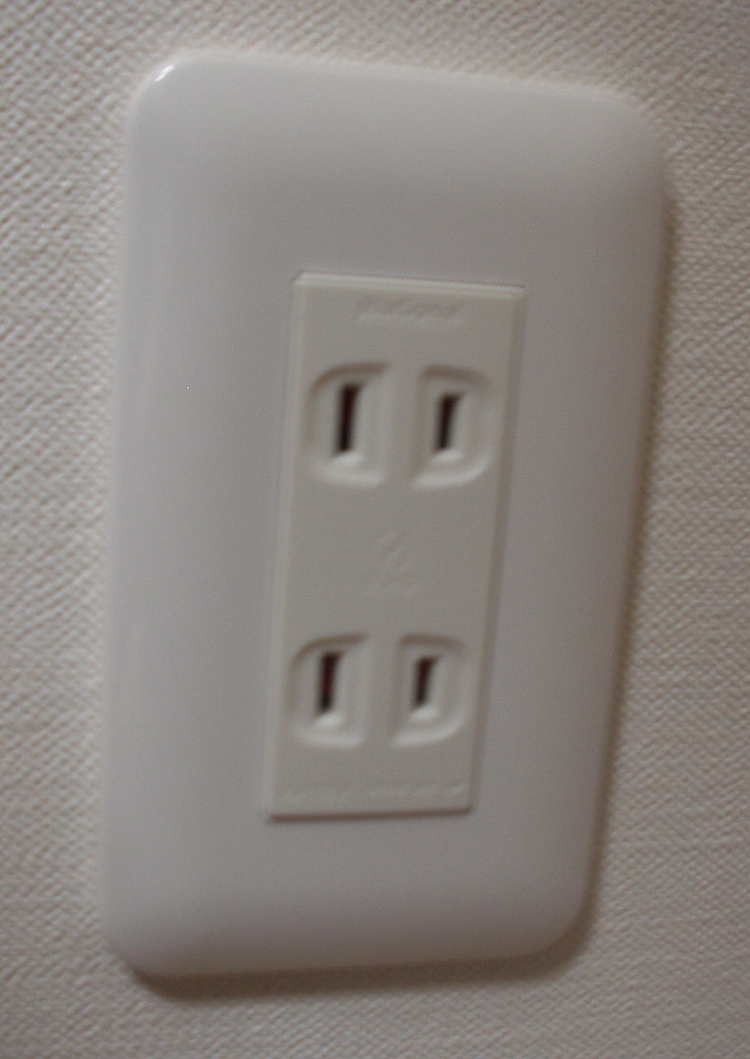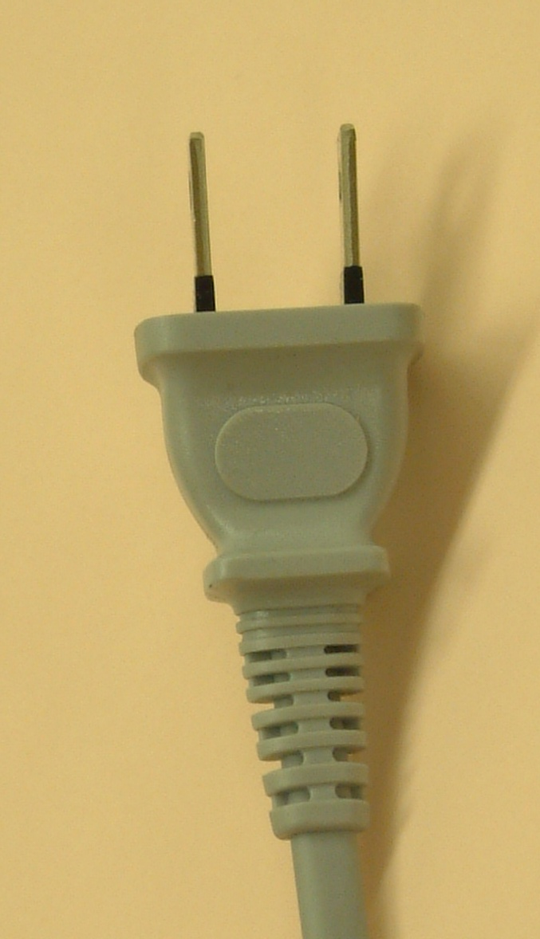
If your appliances operate on a different voltage, please bring your own transformers.
4.2 Passports and visas
All foreign visitors entering Japan must have a valid passport. Participants from countries whose citizens require visa should, well in advance, apply for a visa to a Japanese consulate or diplomatic mission in their respective country prior to departure. Participants are also advised to contact their local travel agents or carriers.
Those participants who need a VISA Supporting Letter for entering Japan are strongly advised to get in touch with the Contact Person by 15 September 2006, at the latest.
4.3 Currency exchange
Only Japanese Yen is accepted at stores and restaurants. At foreign exchange banks and other authorized money exchangers, you can exchange major foreign currencies to Yen on presentation of your passport. There are a few branches of local banks in Shinjuku where you can exchange.
4.4 Exchange rate
Online spot exchange rates are shown at: http://finance.yahoo.com/currency?u
Exchange rate as of 30 June 2006:
US Dollar: 1＄ | 114.75（JPY）
Euro: 1 Euro | 145.88（JPY）

4.5 Tipping

Tipping is not necessary.
4.6 Climate
The climate of Tokyo in October is comparatively dry with clear blue skies. Average temperature during the season is:

September | October | November
23.5 C (74.3 F) | 18.2 C (64.76 F) | 13.0 C (55.4 F)

4.7 Local time
GMT + 7 hours
4.8 Computer networking
Each meeting room will be equipped with wireless access to the Internet. Those who wish to use wireless access must be equipped with the necessary hardware and correctly configured PC.
4.9 Tourist information
Useful Web site related to general information of Tokyo:
http://www.tcvb.or.jp/en/index_en.htm

5. CONTACT POINT
If you have any questions about the meeting arrangements, please contact:
Ms Hideyo Banishky
Technical Department, The ITU Association of Japan, Inc.
3rd floor Kanda KS Building,
1-8-6 Kaji-cho, Chiyoda-ku, Tokyo, 101-0032, Japan
Tel: +81 3 5207 5722
Fax: +81 3 5207 5731
E-mail: itu-t@ituaj.jp
ANNEX 4
(to TSB Collective-letter 4/9)
ITU-TSB | Study Group 9 meeting  (Tokyo, Japan, 2-6 October 2006)
REGISTRATION FORM
To be returned to TSB by fax (+41 22 730 5853) or e-mail (tsbreg@itu.int) by 1 September 2006

Mr Mrs Ms Miss |  |  |  |  | _______________________________________________  Country
____________________________________________  Family name |  |  |  |  | ______________________________________________  Name of Administration of Member State*
____________________________________________  First name |  |  |  |  | ______________________________________________  Name of Sector Member / Associate / other
Full address of administration or organization:
______________________________________________ |  |  |  | Tel: _____________________________________________
______________________________________________ |  |  |  | Fax: _____________________________________________
______________________________________________ |  |  |  | E-mail: __________________________________________
*For delegates of Member States: Function at the meeting |  |  |  |  | Hotel or other address in Tokyo
 |  |  |  |  | Hotel: __________________________________________
(C) Head of delegation |  |  |  |  | Address: ________________________________________
(CA) Deputy head of delegation |  |  |  |  | ___________________________________________
(D) Delegate |  |  |  |  | Tel: ____________________________________________
Important note:
Paper copies of meeting documents will be provided only upon request.
I need paper copies of Contributions:
I need paper copies of Temporary Documents:

Date: ___________________________ | Signature: ______________________________________
For TSB secretariat use only
 |  |  |  |  |  | Pigeonhole

